## Karakteristikken for et vandkraftværk

#### Formål

I denne øvelse skal vi studere et vandkraftværk som strømleverandør. Vi skal se, hvor­dan værket reagerer, når vi belaster el-kilden forskelligt. Dette vil vi gøre ved at tilslutte vand­­­­kraft­værket til en ydre variabel modstand.

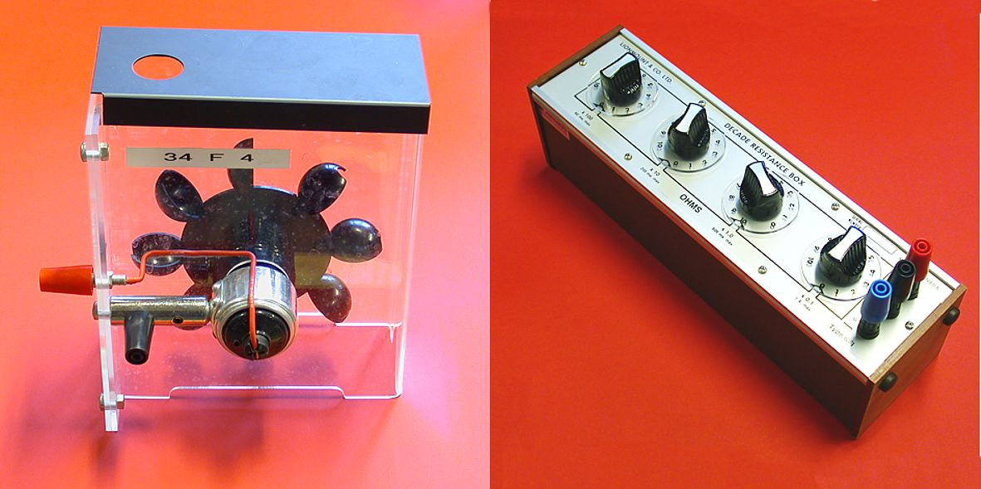

#### Forsøg

Vandkraftværket skal fungere som en spændingskilde og denne sender strøm igennem en mod­­stand. Vi benytter en variabel modstand — for eksempel en dekademodstand — hvor­­ved vi kan variere strømmen i kredsløbet. Vi anbringer et voltmeter over mod­stan­den og en am­pere­meter måler strømmen *I*, som det ses på figuren herunder.

..\..\..\..\..\Documents and Settings\Erik Vestergaard\Dokumenter\fysik\solcelle_vandkraft.eps

**VEND!**

Husk, at dynamoen, som sidder på vandkraftværket, leverer *vekselstrøm*!! Lad vandet fra vand­hanen løbe igennem hullet i ”låget”. Strålen skal være relativ kraftig, men tur­bi­nen skal altså kunne følge med! Undlad at røre ved vandhanen under forsøget: Karak­teri­stik­ken, vi skal bestemme, gælder nemlig kun for en bestemt indstilling af vand­strå­len. Volt­meteret måler polspændingen (overvej!).

Husk at indstille amperemeteret og voltmeteret til at måle i AC!

Fornuftige værdier for dekademodstanden er følgende, regnet i Ω: 1000, 400, 100, 50, 30, 20, 10, 8, 5, 3, 2, 1.

|  |  |  |  |  |  |  |  |  |  |  |  |  |
| --- | --- | --- | --- | --- | --- | --- | --- | --- | --- | --- | --- | --- |
| *I* (A) |  |  |  |  |  |  |  |  |  |  |  |  |
|  |  |  |  |  |  |  |  |  |  |  |  |  |
|  |  |  |  |  |  |  |  |  |  |  |  |  |
| *P* (W) |  |  |  |  |  |  |  |  |  |  |  |  |

### Opgaver

1. Mål sammenhørende værdier af strømmen *I* og polspændingen . Du skal ikke skrive værdierne for den ydre modstand ned! Benyt Logger Pro til at tegne grafen for  som funktion af *I*. Foretag derefter lineær regression på data. Bestem ud fra grafen den *elek­­tromotoriske kraft* , den maksimale strømstyrke  samt den *indre mod­stand*  i vandkraftværket.

2. Desuden skal du for hver måling  bestemme den ydre modstand  i kreds­løbet samt den effekt *P*, der er afsat i den ydre modstand. Dette gøres via formlerne  og . Altså: Lav to *beregnede kolonner* i Logger Pro. Tegn desuden grafen for *P* som funktion af den ydre mod­stand . Konstater, at den afsatte effekt er størst, når den ydre modstand er lig med den indre modstand  i batteriet.

3. Nu bruger man jo ikke dekademodstande ude i den virkelige verden. Hvilken rolle tror du, at dekademodstanden spiller? Altså hvilke ting gør den det ud for?